
ที่ ปส. 034 /2564 วันที่ 27 สิงหาคม 2564
ไอแบงก์ได้รับผลคะแนนการประเมินคุณธรรมและความโปร่งใส ITA ระดับ AA
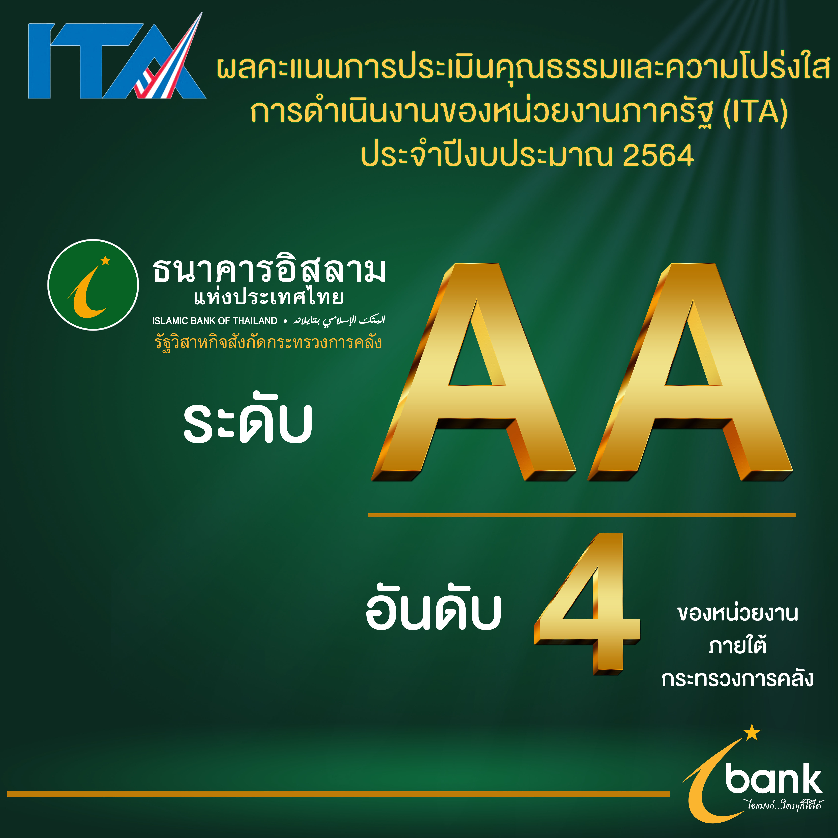
ธนาคารอิสลามแห่งประเทศไทย (ไอแบงก์) คว้าคะแนน 98.23 (ระดับ AA) จากการประกาศผลการประเมินคุณธรรมและความโปร่งใสในการดำเนินงานของหน่วยงานภาครัฐ (Integrity &Transparency Assessment: ITA) ประจำปีงบประมาณ 2564 โดยสำนักงาน ป.ป.ช. เมื่อวันที่ 26 สิงหาคม 2564 สะท้อนการเป็นองค์กรที่มุ่งมั่นในคุณธรรมและหลักธรรมาภิบาลในการบริหารงานอย่างต่อเนื่อง
นายวุฒิชัย สุระรัตน์ชัย กรรมการและผู้จัดการ ธนาคารอิสลามแห่งประเทศไทย (ไอแบงก์) เปิดเผยว่า สำนักงานคณะกรรมการป้องกันและปราบปรามการทุจริตแห่งชาติ (ป.ป.ช.) ประกาศผลคะแนนการประเมินคุณธรรมและความโปร่งใสในการดำเนินงานของหน่วยงานภาครัฐ (ITA) ประจำปีงบประมาณ พ.ศ. 2564 ไอแบงก์มีผลประเมินได้รางวัล ITA Awards 2021 อยู่ที่ 98.23 คะแนน ระดับยอดเยี่ยม ระดับ AA เป็นลำดับที่ 4 จาก 29 หน่วยงานสังกัดกระทรวงการคลัง และลำดับที่ 7 จาก 51 ของหน่วยงานรัฐวิสาหกิจ สามารถรักษามาตรฐานคุณธรรมและความโปร่งใสในระดับ AA (มากกว่า 95 คะแนน) โดยในปีนี้ มีผลการประเมินเพิ่มขึ้น จากการประเมินปีงบประมาณ 2563 อย่างมีนัยสำคัญ เนื่องจากปีที่ผ่านมาไอแบงก์ได้รับคะแนนประเมินที่ 93 คะแนน หรือระดับ A เท่านั้น
สำหรับหลักเกณฑ์การประเมินพิจารณาตามตัวชี้วัด 10 ดัชนี คือ การปฏิบัติหน้าที่ การใช้งบประมาณ การใช้อำนาจ การใช้ทรัพย์สินของราชการ การแก้ไขปัญหาการทุจริต คุณภาพการดำเนินงาน ประสิทธิภาพการสื่อสาร การปรับปรุงระบบการทำงาน การเปิดเผยข้อมูล และการป้องกันการทุจริต โดยใช้เครื่องมือ การประเมิน 3 เครื่องมือ คือ 1.การสำรวจความคิดเห็นผู้บริหารและพนักงาน (IIT) ได้ 97.84 คะแนน 2.สำรวจความคิดเห็น ผู้มีส่วนได้ส่วนเสียภายนอก (EIT) ได้ 96.27 คะแนน และการเปิดเผยข้อมูลสาธารณะ (OIT ) ได้ 100 คะแนน สร้างรอยยิ้มและความภาคภูมิใจให้ชาวไอแบงก์ได้ไม่น้อยในการยืนหยัดขับเคลื่อนการป้องกันการทุจริตในองค์กรควบคู่ไปกันการสร้างคุณธรรมและธรรมาภิบาลในการทำงานให้ดียิ่งขึ้น นายวุฒิชัย กล่าวทิ้งท้าย

